Facit (version 2003-06-12) till:

Tentamen i Industriell Ekonomi
(Uppgifterna är konstruerade av Peter Lohmander, www.Lohmander.com , Version 2003-06-02-rev)

Tid: Torsdagen 2003-06-05, 16.00 - 20.00
Plats: Skrivsal 1 & 8, Östra Paviljongen (Umeå Universitet)
Utrustning: Pennor, papper, linjal, kalkylator, mat och dryck
Namn?: (Kodsystem som vanligt)

Vill Du ha uppgift om resultatet via e-post?

Om Du vill ha resultatuppgift via e-post så kan Du lämna e-postadress här:
(I annat fall får Du så småningom veta Ditt resultat via studentexpeditionen vid institutionen för Företagsekonomi.) Inga svar kommer att skickas via e-post till den som ej har uppgivit e-postadress nedan oavsett om adress meddelas i efterhand eller ej. Detta är en sekretessfråga.)

_________________________________@___________________________________

Observera:
Samtliga svarsark skall vara försedda med skribentens namn.
Skriv tydligt och ge fullständiga svar och eventuella härledningar.

Lycka till och Trevlig Sommar!

Peter Lohmander

- Investeringskalkyler - Modern hårddiskproduktion?

Du är mycket intresserad av datorer och överväger att eventuellt investera i en modern produktionsanläggning för hårddiskar. Du har hård konkurrens från andra producenter på marknaden och vet att marknaden är internationell. Du vet att IBM har lönsamhetsproblem trots att de har varit i sektorn mycket länge, behärskar alla moment och har nödvändiga maskiner i Silicon Valley. Delar av produktionen (framför allt mekaniska delkomponenter till hårddiskarna) tillverkas numera i Asien. Själva "disken" i hårddisken tillverkas ännu i Silicon Valley av IBM.

Du har emellertid uppfunnit en ny industrirobot som kan användas i hela produktionskedjan, från råvara till färdig hårddisk! Detta medför att produktionen går snabbare och framför allt att det går att producera hårddisken billigare! (Roboten är mekaniskt enkel och robust.) Antalet driftstopp beräknas bli mycket lägre än med tidigare robotar.

"Nyckeln" till Dina fantastiska möjligheter ligger här:

Du kan producera hårddiskproduktions- robotarna med hjälp av andra robotar. Du måste i så fall först satsa en hel del pengar i dessa "första generationens robotar" och programmera dem effektivt. (Denna ide härstammar från von Neumann. Denna ide skulle kunna användas för att exploatera universum utan krävande mänskliga rymdfärder.)

Är detta en lönsam investering för Dig?
Du har kommit fram till följande:

Tidpunkt (vid början av år enligt uppgift nedan) | Ekonomisk konsekvens
0 | Utbetalning 80 MSEK
1 | Utbetalning 20 MSEK
2 | Inbetalning 40 MSEK
3 | Inbetalning 40 MSEK
4 | Inbetalning 40 MSEK
5 | Inbetalning 40 MSEK

- Bestäm Dig för att räkna i diskret tid. Kalkylräntan i diskret tid kallar vi för i. Skriv upp formeln för nuvärdet av investeringen!

- Bestäm Dig för att räkna i kontinuerlig tid. Kalkylräntan i kontinuerlig tid kallar vi för r. Skriv upp formeln för nuvärdet av investeringen!

- Antag att kalkylräntan i = 10 %. Räkna ut investeringens nuvärde!

- Antag att kalkylräntan r = 10 %. Räkna ut investeringens nuvärde!

- Bestäm investeringens internränta i diskret tid! (Gör detta med en grafisk figur och se till att felet i internräntan ej överstiger en hundradels procentenhet.)

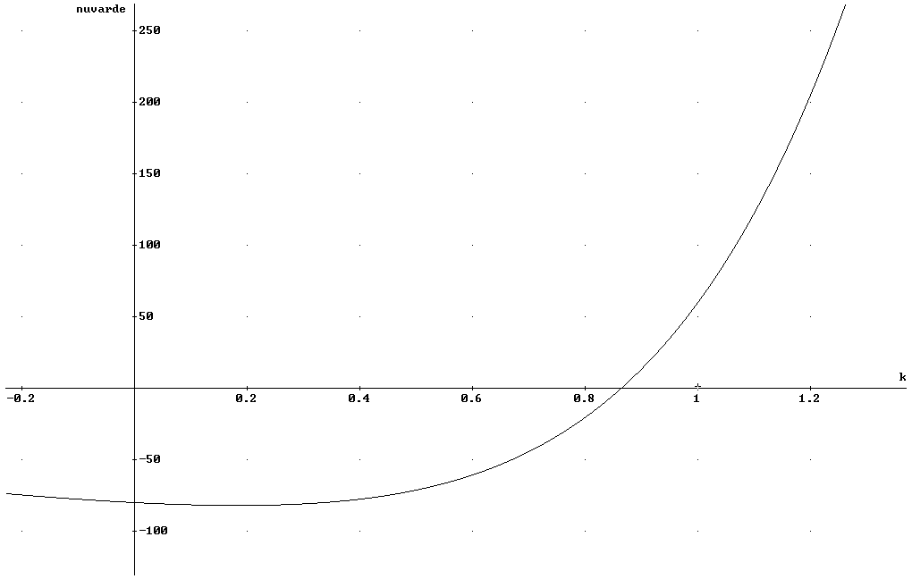

Figur 3.
Internräntebestämningsfigur nummer 1.

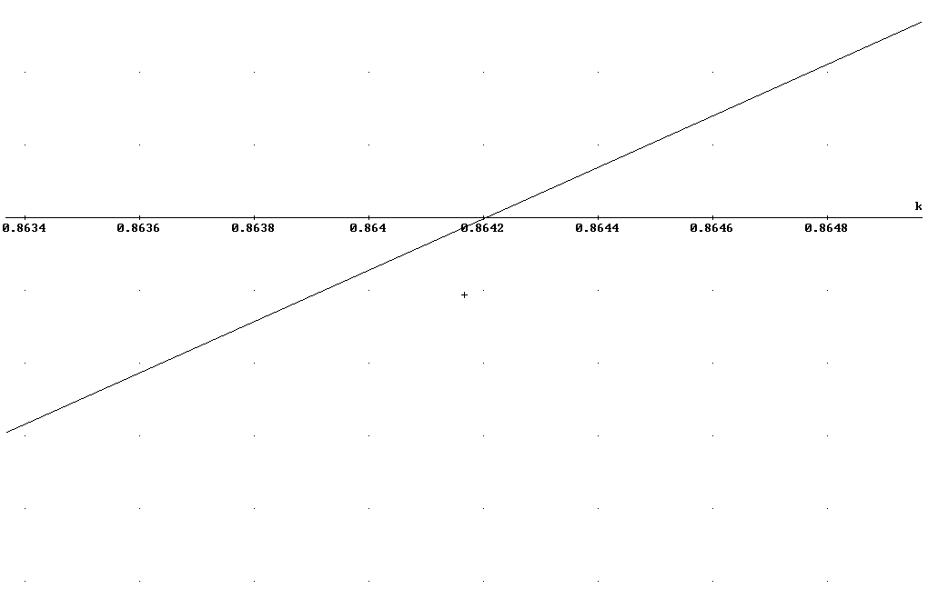

Figur 2.
Internräntebestämningsfigur nummer 2.

Vi konstaterar att, om nuvärdet ska vara noll, så är k ungefär 0.8642 .
(Användning av Newton - Raphsons metod ger att k är ungefär 0.8642043 .)

- Bestäm investeringens internränta i kontinuerlig tid! (Gör detta med en grafisk figur och se till att felet i internräntan ej överstiger en hundradels procentenhet.)

(Den grafiska figuren som bestämmer k är densamma som i den förra uppgiften.)

- Antag att Du (Dina produktionsrobotar!) kommer att kunna fortsätta verksamheten i all framtid. Detta innebär att Du får inbetalningen 40 MSEK även i början av år 6, 7, 8, …och under alla framtida års början. Bestäm nuvärdet i diskret tid om kalkylräntan i diskret tid är 10%.

- Produktvalsproblemet - Vad ska Dina robotar tillverka?
Om två år, När Dina produktionsrobotar är införskaffade, installerade och flexibelt programmerade, inser Du att marknaderna har "ändrat sig". Nya intressanta produkter har dykt upp som kanske just Dina robotar borde ägna sig åt att producera. Du hade tidigare viss information om dessa produkter men kände inte riktigt till hur flexibla Dina robotar skulle komma att bli. De nya produkternas priser var inte heller tidigare möjliga att förutse.

Den nya produkten som Du kallar KEMEM är en ny slags minnesenhet med viss inbygd beräkningskapacitet. Den saknar helt mekaniska delar och framställs genom en strikt kontrollerad kemisk process. Molekylerna ordnar sig "halvautomatiskt" i vissa mönster i den kemiska processen. Genom att avbryta denna vid optimala tidsintervall och stegvis ändra temperatur och andra styrparametrar kan dessa "kretsar" skapas. Dina produktionsrobotar kan utföra detta arbete och styra de kemiska processerna!

Såväl hårddiskarna som KEMEM behöver bearbetas av de två produktionsrobotar som Du redan har skaffat. ( IBMs hårddiskfabrik i Silicon Valley har en väldig massa identiska robotar som arbetar parallellt med exakt samma slags arbete. Du har ännu inte kommit till det stadiet.)

Du har kommit fram till följande:
Produkt | Pris (SEK) per styck | Rörlig kostnad (SEK) per styck | Robot 1 behöver ägna så här mycket effektiv tid (sekunder) per enhet åt denna produkt | Robot 2 behöver ägna så här mycket effektiv tid (sekunder) per enhet åt denna produkt
Hårddisk | 2 500 | 300 | 6 | 4
KEMEM | 10 000 | 2 200 | 18 | 20

Dina bägge produktionsrobotar kan användas effektivt under 20 timmar per dygn. Sedan måste de servas på olika sätt.

Du vill naturligtvis producera på ett sådant sätt att Ditt täckningsbidrag per dygn maximeras! (Därmed maximeras även Din vinst per dygn eftersom de fasta kostnaderna inte påverkas av Dina produktionsbeslut.)

- Bestäm ekonomiskt optimal verksamhet via primal grafisk metod för linjär programmering! (Ange hur många av de olika produkterna som bör produceras per dygn. Ange optimalt täckningsbidrag. Ange rätt enheter!)

Primala problemet: definieras här som summa täckningsbidrag.

Duala problemet: definieras här som summa kapacitetsvärde.

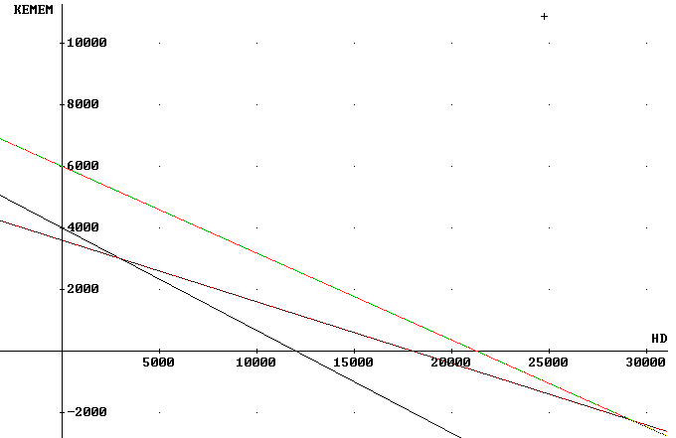

Figur 1.
Primala problemet.
HD = antal hårddiskar, KEMEM = antal KEMEM.
Övre linje (gul) representerar en av målfunktionens nivåkurvor.
Linje med brant lutning (grå) representerar "R1", Robot 1.
Linje med flack lutning (röd) representerar "R2", Robot 2.
Tillåtet område:
HD>=0, KEMEM>=0,
(HD, KEMEM) nedan eller på röd linje samt
(HD, KEMEM) nedan eller på grå linje.
Optimal lösning: Skärningspunkten mellan R1 och R2.
Optimalt ska 3000 hårddiskar och 3000 KEMEM ska produceras per dygn.
Då blir det totala täckningsbidraget 30 MSEK per dygn. Figuren visar också att det är optimalt att använda bägge robotarnas fulla kapacitet. Man ser direkt i figuren att det totala optimala täckningsbidraget skulle öka om den ena eller den andra robotens kapacitet skulle öka. Bägge robotarna har därför strikt positiva marginella kapacitetsvärden (skuggpriser).

- Bestäm ekonomiskt optimal verksamhet via dual grafisk metod för linjär programmering! (Ange marginella kapacitetsvärden för de olika robotarna. Ange optimalt totalt kapacitetsvärde. Ange rätt enheter!)

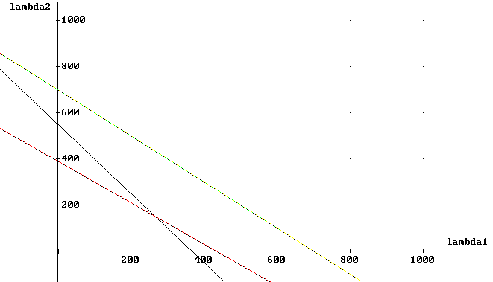

Figur 2.
Duala problemet.
Övre linje (gulgrön) representerar en av målfunktionens nivåkurvor.
Linje med brant lutning (grå) representerar "Hårddisk".
Linje med flack lutning (röd) representerar "KEMEM".
Tillåtet område:
(lambda1, lambda2) sådana att lambda1>=0, lambda2>=0,
(lambda1, lambda2) ovanför eller på grå linje samt
(lambda1, lambda2) ovanför eller på röd linje.
Optimal lösning: Skärningspunkten mellan Hårddisk ock KEMEM.
Optimala marginella kapacitetsvärden: För robot 1: 266.67 SEK/s (avrundat värde); För robot 2: 150 SEK/s. Totalt kapacitetsvärde per dygn =
Vi konstaterar att ”summa täckningsbidrag” = ”summa kapacitetsvärde”. Detta bekräftar att vi har funnit den optimala lösningen.

- Bestäm ekonomiskt optimal verksamhet via numerisk metod (simplexmetoden) för linjär programmering! (Ange hur många av de olika produkterna som bör produceras per dygn. Ange optimalt täckningsbidrag. Ange marginella kapacitetsvärden för de olika robotarna. Ange optimalt totalt kapacitetsvärde. Ange rätt enheter!)

Primal problem:

max 2200 H + 7800 K

subject to

R1) 6h + 18k <= 72000
R2) 4h + 20k <= 72000
------------------------------------------------------------------------

Tabell 1.

H K S1 S2 RHS
-2200.000 -7800.000 0.000 0.000 0.000
6.000 18.000 1.000 0.000 72000.000
4.000 20.000 0.000 1.000 72000.000

K ENTERS AT VALUE 3600.0 IN ROW 3 OBJ. VALUE= 0.28080E+08

Tabell 2.
H K S1 S2 RHS
-0.64E+03 0.00E+00 0.00E+00 0.39E+03 0.28E+08
2.400 0.000 1.000 -0.900 7200.000
0.200 1.000 0.000 0.050 3600.000

H ENTERS AT VALUE 3000.0 IN ROW 2 OBJ. VALUE= 0.30000E+08

Tabell 3.

H K S1 S2 RHS
-0.61E-04 -0.18E-03 0.27E+03 0.15E+03 0.30E+08
1.000 0.000 0.417 -0.375 3000.000
0.000 1.000 -0.083 0.125 3000.000

LP OPTIMUM FOUND. OBJECTIVE FUNCTION VALUE: 0.3000000E+08

VARIABLE VALUE REDUCED COST
H 3000.000000 0.000000
K 3000.000000 0.000000

ROW SLACK OR SURPLUS DUAL PRICES
R1) 0.000000 266.666656
R2) 0.000000 150.000000

Svar:
3000 hårddiskar och 3000 KEMEM bör produceras per dygn.
Totalt optimalt täckningsbidrag blir 30 MSEK per dygn!
Totalt optimalt kapacitetsvärde blir 30 MSEK per dygn!
Marginella kapacitetsvärden är: För R1: 266.67 SEK/s och för R2: 150 SEK/s.
- Marknader och marknadsformer – Ditt temporära monopol!

Du har uppfunnit en automatisk "trädgårdsmästare" som passar bra för vanliga bostadshus. Trädgårdsmästaren klipper naturligtvis gräset, vattnar blommorna när det är för torrt, räknar ut (via ett expertsystem) var trädgårdens färg, doft och form kräver nya växter, gräver gropar för nya rosenplanteringar, beställer direkt själv via internet de billigaste och bästa råvarorna, frön och växter, fyller matjord i lämpliga proportioner o.s.v.. (I sanning en unik hjälpreda för moderna husägare på 2000- talet!)

Du har världspatent på uppfinningen och vägrar att sälja detta. Du vill själv driva en industriell produktion grundad på denna produkt.

Du genomför en marknadsundersökning och finner att det antal, q, som Du årligen kan sälja på marknaden beror av det pris, P (SEK), som Du bestämmer själv.

P = 240 000 – 10q

Du kommer att bygga en produktionsanläggning som är exakt dimensionerad för verksamheten. Dina totala kostnader som Du årligen kommer att ha blir proportionella mot produktionsvolymen. Kostnaden per producerad enhet kommer att vara
60 000 SEK.

- Bestäm optimal årlig produktionsvolym!

- Bestäm optimal årlig vinst!

- Bestäm optimalt pris!

- Visa att den optimala lösningen verkligen innebär att vinstfunktionen maximeras!

Eftersom förstaderivatan är noll för ett specifikt värde på q och andraderivatan är strikt negativ överallt så finns bara ett maximum, ett unikt maximum!

4. Redovisning

- Redogör för Bokföringslagens krav på verifikationer.

”Verifikation skall på ett varaktigt sätt innehålla uppgifter om när den upprättats, när affärshändelsen inträffat, vad den avser, vilket belopp det gäller, vilken motpart den berör samt, i förekommande fall, vilka handlingar som legat till grund för affärshändelsen och var orginalhandlingen förvaras. (BFL 1976:125)”

- När man gör en rättelse i bokföringen: Vad ska man göra då? Vilka krav gäller?

Ny verifikation (Information: Vilken verifikation rättas, Varför rättelse gjorts, Hur korrekt kontering ska vara samt Vem som utfört rättelsen.)
(Vid konteringen av rättningen bytes debet och kredit, varvid allt återställs.)

5. Organisation

- Boken behandlar fem koordineringsmekanismer inom en organisation. En av dessa är "direkt övervakning". Vilka är de övriga fyra mekanismerna?

Ömsesidig anpassning
Direkt övervakning
Standardisering av arbetsprocessen
Standardisering av "output"
Standardisering av kunskaper och färdigheter

- Boken anger fyra situationer som kan motivera ett smalt kontrollspann. Vilka är dessa?

Vid stort direkt övervakningsbehov
Vid stora samordningsbehov
Vid stort behov av rådgivning från högre nivå
Om chefen har många andra uppgifter förutom chefsrollen

6. Marknadsföring

- I boken beskrivs "benchmarking" som en process indelad i sju moment. Vilka?

Identifiera förebildsföretag
Samla in data
Bestäm prestationsgap
Sätt upp förbättringsmål
Utarbeta arbetsplaner
Genomför förändringarna
Följ upp förbättringarna och revidera målen

- Redogör för betydelsen av ”4P”.

Produkt
Pris
Plats
Påverkan

7. The Critical Path Method

Projektet och planeringsproblemet:
Vi ska genomföra ett projekt i vilket det först gäller att ta fram en prototyp till en ny produkt. Denna nya produkt är konstruerad av två olika delar, vilka vi kallar komponent 1 och 2.

Tabell 1.
Momentindelning inom projektet

Moment | Aktivitet | Följande moment måste först genomföras | Tid för momentet (dagar)
A | Utbildning av personal |  | 30
B | Inköp av materiel och maskiner |  | 15
C | Tillverkn. av komp. 1 | A och B | 11
D | Tillverkn.  av komp. 2 | A och B | 7
E | Test av produkt 2 | D | 2
F | Montering av 1 & 2 | C och E | 6

a. Konstruera en figur enligt ”critical path method” som illustrerar problemet!

I figuren (nedan) finner vi critical path: A-C-F.
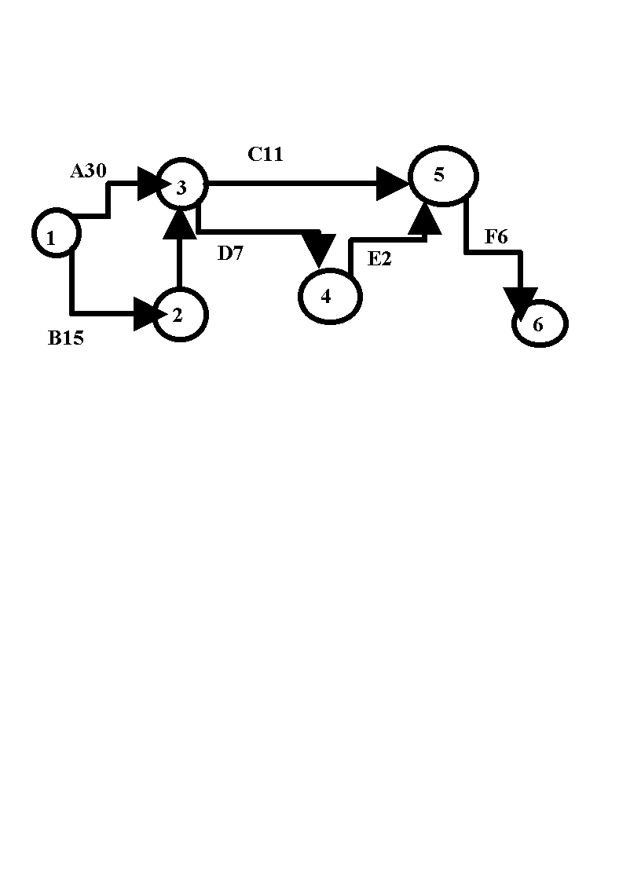

b. Formulera problemet som ett problem vilket kan lösas med hjälp av linjär programmering!

model:

min = Time;

Time = x6 - x1;

[start] x1 = 0;
[B] x2 >= x1 + 15;
[A] x3 >= x1 + 30;
[g] x3 >= x2;
[D] x4 >= X3 + 7;
[C] x5 >= x3 + 11;
[E] x5 >= x4 + 2;
[F] x6 >= x5 + 6;

end

Global optimal solution found at step: 7
Objective value: 47.00000

Variable Value Reduced Cost
TIME 47.00000 0.0000000
X6 47.00000 0.0000000
X1 0.0000000 0.0000000
X2 15.00000 0.0000000
X3 30.00000 0.0000000
X4 37.00000 0.0000000
X5 41.00000 0.0000000

Row Slack or Surplus Dual Price
1 47.00000 -1.000000
2 0.0000000 -1.000000
START 0.0000000 0.0000000
B 0.0000000 0.0000000
A 0.0000000 -1.000000
G 15.00000 0.0000000
D 0.0000000 0.0000000
C 0.0000000 -1.000000
E 2.000000 0.0000000
F 0.0000000 -1.000000

Man konstaterar i resultatutskriften ovan att A – C – F utgör ”critical path”.
För A, C och F gäller att ”slack” = 0 samt “dual price” 0.
Projektet tar totalt 47 dygn (= TIME) att genomföra om allt koordineras optimalt.
(Utskriften ingår naturligtvis ej i det resultat som Ni förväntades räkna ut. Det bör vara rationellt att använda metoden under mer omfattande, verkliga, industriella projekt efter utbildningens slut.)

Tag en smörgås och en kopp kaffe samt kontrollera allt en gång till! Visst finns namn på alla sidor? Visst saknas ingen härledning?

